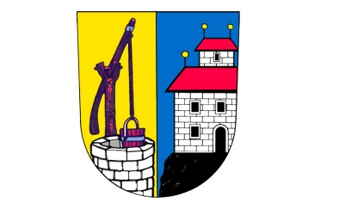

**Město Holice**

**Zastupitelstvo města Holic**

**Obecně závazná vyhláška,**

**kterou se stanoví školské obvody základních a mateřských škol zřízených městem Holice**

Zastupitelstvo města Holic se na svém zasedání dne 16. prosince 2024 usnesením č. Z/297/2024 usneslo vydat na základě ustanovení § 178 odst. 2 písm. b) a ustanovení 179 odst. 3 zákona č. 561/2004 Sb., o předškolním, základním, středním, vyšším odborném a jiném vzdělávání (školský zákon), ve znění pozdějších předpisů, a v souladu s § 10 písm. d) a § 84 odst. 2 písm. h) zákona č. 128/2000 Sb., o obcích (obecní zřízení), ve znění pozdějších předpisů, tuto obecně závaznou vyhlášku (dále jen „vyhláška“):

Čl. 1

**Stanovení školských obvodů základních škol**

Školské obvody základních škol zřízených městem Holice se stanovují takto:

1. Školský obvod Základní školy Holice, Holubova 47, okres Pardubice, tvoří celé území města Holic.
2. Školský obvod Základní školy Holice, Komenského 100, okres Pardubice, tvoří celé území města Holic.

Čl. 2

**Stanovení školských obvodů mateřských škol**

Školské obvody mateřských škol zřízených městem Holice se stanovují takto:

1. Školský obvod Mateřské školy Holice, Holubova 39, okres Pardubice, tvoří celé území města Holic.
2. Školský obvod Mateřské školy Holice, Pardubická 992, okres Pardubice, tvoří celé území města Holic.
3. Školský obvod Mateřské školy Holice, Staroholická, okres Pardubice, tvoří celé území města Holic.

Čl. 3

**Zrušovací ustanovení**

1. Zrušuje vyhláška města Holice č. 1/1996 o stanovení spádových obvodů, ve znění vyhlášky č. 4/2002, kterou se mění a doplňuje vyhláška města Holice č. 1/1996 o stanovení spádových obvodů a ve znění vyhlášky č. 13/2003, kterou se mění a doplňuje vyhláška města Holice č. 1/1996 o stanovení spádových obvodů, ve znění vyhlášky č. 4/2002, kterou se mění a doplňuje vyhláška města Holice č. 1/1996 o stanovení spádových obvodů.
2. Zrušuje se vyhláška č. 2/2017, kterou se stanoví školské obvody mateřských škol zřízených městem Holice.

Čl. 4

**Účinnost**

Tato vyhláška nabývá účinnosti počátkem patnáctého dne následujícího po dni jejího vyhlášení.

Mgr. Ondřej Výborný v. r. Petr Kačer v. r.

starosta místostarosta